ROČNÍK | TÉMA
5.ročník | AKO VZNIKLI NÁZVY DNÍ - https://www.youtube.com/watch?v=M17LeMe9I50  AKO URČOVAŤ STOROČIA - https://www.youtube.com/watch?v=ckzf9LKMLnA  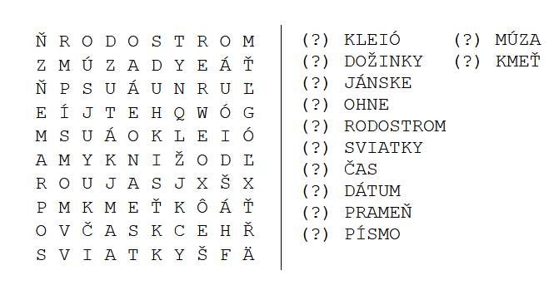  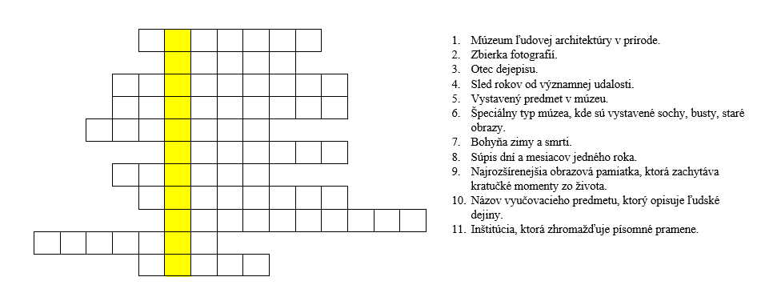
6.ročník | PRAVEK  https://www.pravek.space/  BOHOVIA EGYPTA  https://learningapps.org/view3995216  SLÁVNE STAVBY A VLÁDCOVIA  https://learningapps.org/view3995313  CIVILIZÁCIE STARÉHO ORIENTU, STAROVEKÉ GRÉCKO, RÍM  https://learningapps.org/view3998338  https://www.ceskatelevize.cz/porady/10439762297-kompas-casu/  STAROVEKÉ OLYPIJSKÉ HRY https://www.youtube.com/watch?v=gwXZYbbP_pI  OBDOBIE RÍMSKEJ RÍŠE (Milionár)  http://learningapps.org/watch?v=pe996xs9j01  ROMULUS A REMUS (Milionár)  http://learningapps.org/watch?v=pdw03k4rj01
7.ročník | CYRIL A METOD https://www.rtvs.sk/televizia/archiv/16075/259779  Legendy o panovníkoch z rodu Arpádovcov https://www.youtube.com/watch?v=QB0do_DF1KY  Panovníci z rodu Anjouovcov, Žigmund Luxemburský a Albrecht Habsburský  Kniha: Panovníci na území Slovenska 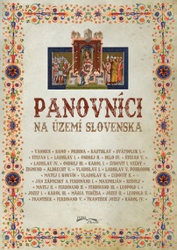  Sv. Alžbeta Uhorská Durínska - https://www.youtube.com/watch?v=jgWGR7raeJs  Mária Terézia – film https://www.youtube.com/watch?v=3_2Vlw-dv9Y  OVER SI VEDOMOSTI – ROKY https://learningapps.org/view1599636  JÁNOŠÍK - https://www.rtvs.sk/televizia/archiv/16075/256214
8.ročník | VEĽKÁ FRANCÚZSKA REVOLÚCIA - https://www.youtube.com/watch?v=pUxSTvvgoZI&list=RDCMUCtW6UE6h-Na5E5BCLBafbcQ&index=7  NAPOLEON BONAPARTE - https://www.youtube.com/watch?v=bzM7bse8-Q4&list=RDCMUCtW6UE6h-Na5E5BCLBafbcQ&start_radio=1&rv=bzM7bse8-Q4&t=0  VIEDENSKÝ KONGRES - https://www.youtube.com/watch?v=3cjG83LAzdc&list=RDCMUCtW6UE6h-Na5E5BCLBafbcQ&index=14  MÁRIA ANTOINETTA - https://www.youtube.com/watch?v=JdGJO6VuQ5A&list=RDCMUCtW6UE6h-Na5E5BCLBafbcQ&index=31  RASIZMUS v USA – SEVER PROTI JUHU https://www.youtube.com/watch?v=NE3qPFFlDqU  FILM – HORIACE MISSISSIPPI  ĽUDOVÍT ŠTÚR - https://www.rtvs.sk/televizia/archiv/16075/256947  ANDREJ HLINKA - https://www.rtvs.sk/televizia/archiv/16075/258889
9.ročník | M.R.ŠTEFÁNIK – film o živote https://www.rtvs.sk/televizia/archiv/16075/235018#11  PRVÁ SVETOVÁ VOJNA – https://www.youtube.com/watch?v=kpULiBGggLs  DRUHÁ SVETOVÁ VOJNA - https://www.youtube.com/watch?v=HBy3H2iGyB4  ÚTOK NA PEARL HARBOR - https://www.youtube.com/watch?v=JzBcSsEzfZ0  SLOVENSKÉ NÁRODNÉ POVSTANIE - http://www.muzeumsnp.sk/ , https://oslobodenieslovenska.sk/d1/  HOLOKAUST - https://www.upn.gov.sk/data/files/SKL-HOLOKAUST-SK-web.pdf  ALEXANDER DUBČEK - https://www.rtvs.sk/televizia/archiv/16075/261768  PRAŽSKÁ JAR - https://www.youtube.com/watch?v=o7LkFAQRcBU  NEŽNÁ REVOLÚCIA - https://www.youtube.com/watch?v=0oKwRteEXak

